Kính thưa quí bạn
Hôm nay gởi các bạn vài chuyện đời thường: Tin nên biết qua, chuyện giải trí, góc đố vui bàn tròn nói chuyện khào
1. FDA khuyên ngừng sử dụng 26 nhãn hiệu thuốc nhỏ mắt do nguy cơ nhiễm trùng, bán tự do trong các pharmacy
2. Nước Pháp vừa tìm được mỏ hydrogen khổng lồ có thể chứa từ 6 triệu đến 250 triệu tấn hydro.
3. Bằng hữu góp ý vê cà phê. Nhân tiện nói luôn đừng tưởng ăn cá nhiều là tốt cho sức khỏe, Bà con có con con cháu nhỏ nên biết qua chút xíu.
4. Góc đố vui và bàn tròn nói chuyện đời xưa.
HCD 30-Oct-2023
---------------
Mời quí bạn nghe hai bản cổ nhạc ngắn: (click tấm ảnh hay click link dưới)

Ảnh và nhạc 2

From: thu hoa <thuhoanguyen2001@
Sent: Sunday, October 29, 2023 11:39 SA
Subject: Re: [quanvenduong] Hai tin vui ve ca phe va suc khoe, noi xin Covid-19 test kits, nhot con vit Al Capone, goc do vui va giai dap

Thưa anh Đẳng
Tôi rất vui khi biết anh Đẳng sẽ làm thêm Video Ảnh và Nhạc cho QuanVenĐường.xem .
Nhưng xin thưa nếu Video được play với chiều ngang big hơn chiếu cao , thì có được không ạ.
TH
HCD: Thưa chị làm video landscape mode rất dễ dàng, hai mode (landsacape mode và portrait mode) tốn công y nhau, chỉ trở ngại là không tìm được hình landscape high resolution và đẹp hợp vói bài hát.
Hình portrait thì nhiều, lý do đa số họ chụp bằng cell phone mà cell phone để đứng, do đó những cái video ảnh và nhạc kỳ nầy xem trên cell phone hay tablet là hay nhất. Trên computer màn ảnh landscape trông không hay.
Khi nào tìm được hình landscape mode đẹp thì lại làm thêm, rất dễ dàng.

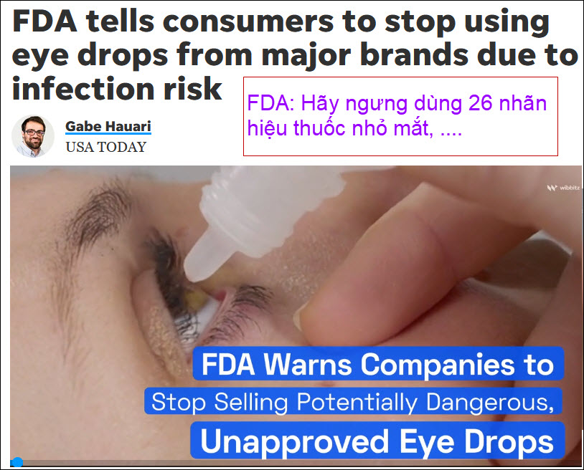
Nguồn tin và chi tiết: https://www.usatoday.com/story/news/health/2023/10/30/eye-drops-fda-warning-infection/71378351007/
HCD tóm tắt bản tin : FDA khuyên ngừng sử dụng thuốc nhỏ mắt do nguy cơ nhiễm trùng
Cơ quan Quản lý Thực phẩm và Dược phẩm Hoa Kỳ đang khuyên ngừng sử dụng một số loại thuốc nhỏ mắt đang bán tự do vì có nguy cơ nhiễm trùng dẫn đến mất thị lực một phần hoặc mù lòa.

Cơ quan này đã đưa ra danh sách hôm thứ Sáu 26 loại thuốc nhỏ mắt từ CVS Health, Leader (Cardinal Health), Rugby (Cardinal Health), Rite Aid, Target Up&Up và Velocity Pharma.

Theo FDA, CVS, Rite Aid và Target đang loại bỏ các sản phẩm này khỏi các kệ hàng và trang web của họ, trong khi các sản phẩm mang nhãn hiệu Leader, Rugby và Velocity vẫn có thể có sẵn để mua tại các cửa hàng và trực tuyến. Cơ quan này cảnh báo không nên mua những sản phẩm này.

Bạn nên làm gì nếu đã sử dụng những sản phẩm này?
FDA cho biết những người có dấu hiệu hoặc triệu chứng nhiễm trùng mắt sau khi sử dụng các thuốc nhỏa mắt trên nêngặp Bác sĩ ngay lập tức.
Để biết danh sách đầy đủ 26 sản phẩm chăm sóc mắt được FDA gắn cờ, hãy click vào đây. < -- click
HCD : Chuyện nầy dài dài cả năm nay bây giờ vẫn còn kỳ cục quá :
( trích - >) [10/27/2023] FDA is warning consumers not to purchase and to immediately stop using 26 over-the-counter eye drop products due to the potential risk of eye infections that could result in partial vision loss or blindness. Patients who have signs or symptoms of an eye infection after using these products should talk to their health care provider or seek medical care immediately. These products are marketed under the following brands:
- CVS Health
- Leader (Cardinal Health)
- Rugby (Cardinal Health)
- Rite Aid
- Target Up&Up
- Velocity Pharma
(< - hết trích)
Bằng hữu nào là bạn của FDA hỏi coi có phải quí vị đó ngồi chơi ăn lương không. Cả năm nay thuốc nhỏ mắt bị nhiểm trùng cứ la um sùm rồi cũng chẳng thay đổi chi hết.
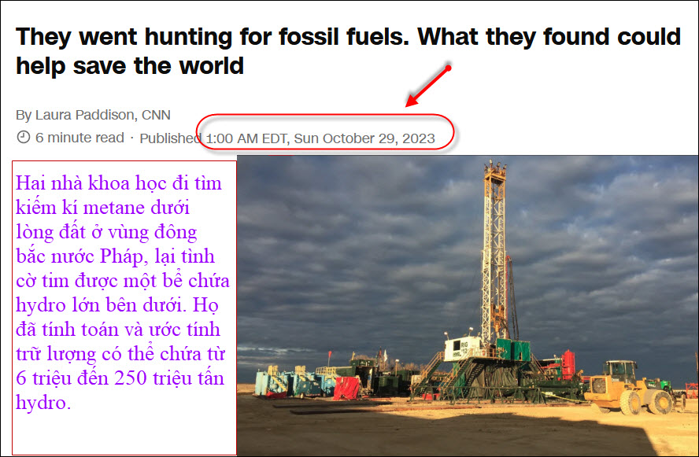
Nguồn tin và chi tiết: https://www.cnn.com/2023/10/29/climate/white-hydrogen-fossil-fuels-climate
HCD tóm tắt bản tin: Hai nhà khoa học Jacques Pironon và Phillipe De Donato, đi tìm kiếm khí metane dưới lòng đất ở vùng đông bắc nước Pháp, họ không ngờ rằng sẽ khám phá ra thứ nhiên liệu có thể giúp giải quyết khủng hoảng khí hậu.
Ở độ sâu vài trăm mét, tàu thăm dò tìm thấy nồng độ hydro thấp .
Pironon nói với CNN: “Đây không phải là một điều ngạc nhiên thực sự đối với chúng tôi; người ta thường tìm thấy một lượng nhỏ gần bề mặt lỗ khoan. Nhưng khi cuộc thăm dò đi sâu hơn, sự tập trung tăng lên. Ở độ cao 1.100 mét là 14%, ở độ cao 1.250 mét là 20%.
Điều này thật đáng ngạc nhiên, Pironon nói. Nó chỉ ra sự hiện diện của một bể chứa hydro lớn bên dưới. Họ đã tính toán và ước tính trữ lượng có thể chứa từ 6 triệu đến 250 triệu tấn hydro.
Pironon cho biết điều đó có thể khiến nó trở thành một trong những mỏ “hydro trắng” lớn nhất từng được phát hiện. Phát hiện này đã giúp thúc đẩy sự quan tâm vốn đã gây sốt đối với khí đốt này.
Hydro trắng - còn được gọi là hydro "tự nhiên", "vàng" hoặc "địa chất" - được sản xuất hoặc hiện diện một cách tự nhiên trong lớp vỏ Trái đất và đã trở thành một thứ gì đó đặc biệt về khí hậu.

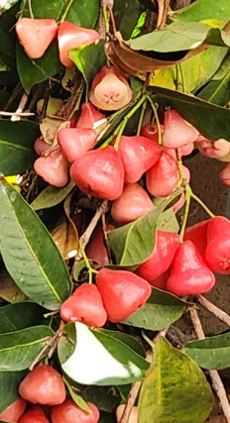
----------------
From: TH <hoetrinh23@
Sent: Sunday, October 29, 2023 12:44 SA
Subject: Re: Hai tin vui ve ca phe va suc khoe, noi xin Covid-19 test kits, nhot con vit Al Capone, goc do vui va giai dap

Kính GS,
Cái vụ cà phê ni ... tui xin nói: Cũng tùy mỗi cá nhân.
Vợ tui trước khi về hưu, sáng dậy phải có cà phê: đen, độn nặng pha theo lối VN...nhưng thử "blood pressure": HIGH, trên 140.
Sau đó thử bỏ uống cà phê sáng .. blood pressure xuống trở lại trung bình.

Sau đó tui pha cà phê bằng nước lạnh, "Cold brew" ..... để giảm độ acidity trong cà phê.
Hai vợ chồng tụi tui sáng ra uống khoảng một cup "cà phê đen" ... cảm thấy bình thường.
Tui có nói chuyện này với BS Tim của tui thì BS nói chuyện ảnh hưởng của cà phê với blood presure tùy cá nhân không phải ai cũng bị.
Vài dòng xin chia xẻ với qúi AC trong nhóm.
TH,
HCD: Thưa có người không uống cà phê được vì nhiều lý do. Có người uống cà phê không sao cả, mà uống trà lại mất ngủ. Không biết ngành sản xuất và đầu tư vào cà phê có nhúng tay vô không mà mấy năm gần đây có nhiều bài nghiên cứu ca ngợi cà phê quá chừng. Trước đó 10 năm thì chỉ ca ngợi trà mà bỏ quên cà phê. Bây giờ bỏ quên trà.
Nói nhỏ: Vế thực phẩm hỏi tôi chắc ăn hơn là nghe tin qua “đài” hay đọc tin qua báo chí.
Thiên hạ khuyên ăn cá, đừng ăn thịt đỏ… có nhiều người chuyện môn ăn cá cho mạnh khỏe, ai dè ăn cá miết rồi thành ra lú lẩn quá sớm (tôi nói ẩu, đừng tin, ờ mà có khi đúng ngay boong).
Tui hỏi anh HCD vậy chớ bằng chứng đâu mà anh dám nói ăn cá bị lú lẫn sớm?
Khoan khoan chớ vội giận, xưa nay tôi nói có sách (có khi sách ba xạo).
Nó đây nè ngờ ngờ trước mặt các bạn chớ đây xa. Vào Costco thấy liển, nhưng tôi tin ít có bà nội trợ nào thấy, chỉ tin vào “đài” ăn cá là tốt.
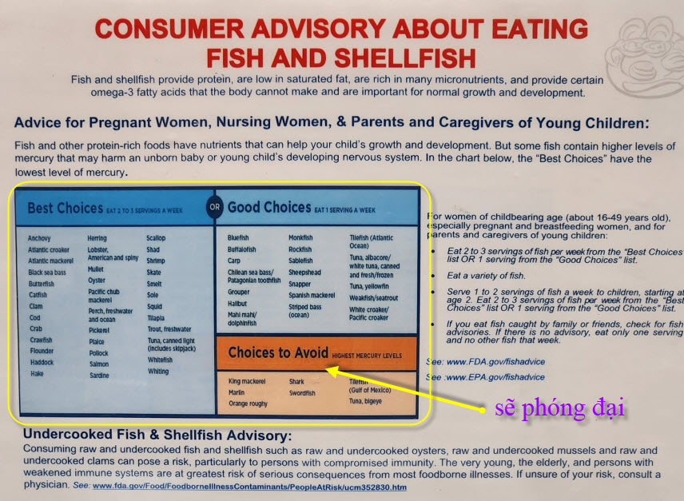
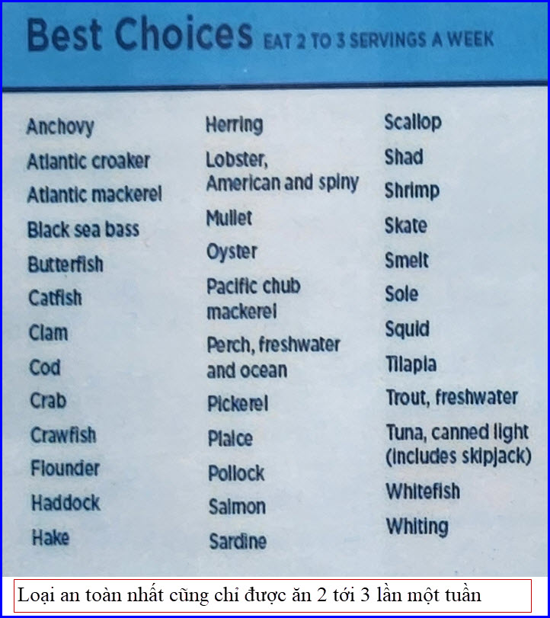

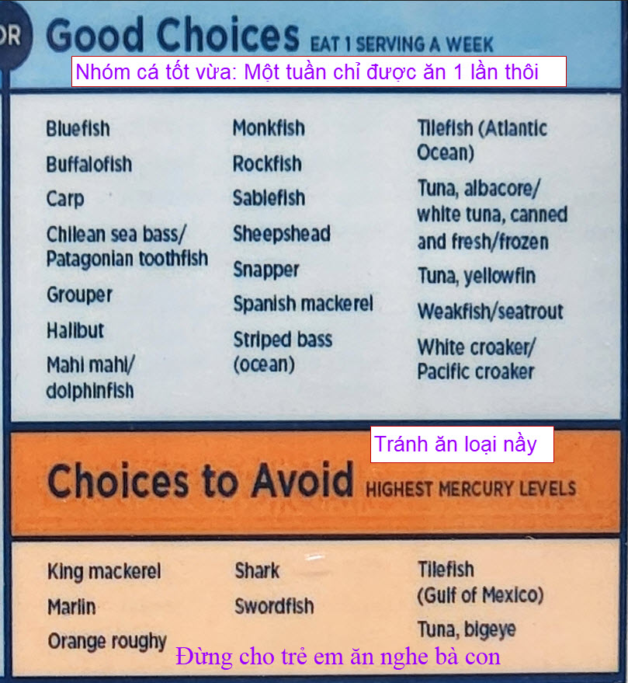
Xưa nay nhắc các bạn MTC hoài nhưng bạn bè tôi lần hồi có người bị lú lẫn vì tuổi và và vì tin là ăn cá tốt mọi mặt.

From: Nhac Tran <nhac.tran@
Date: 10/29/23 9:34 AM (GMT-08:00)
Subject: Re: [BanVTCT] FW: Hai tin vui ve ca phe va suc khoe, noi xin Covid-19 test kits, nhot con vit Al Capone, goc do vui va giai dap

Cám ơn anh Đẳng, tôi xin góp một ý kiến

Từ lâu người ta đã tự hỏi cà phê có lợi hay có hại cho sức khỏẻ. Nó cũng là một loại thực phẩm được tiêu thụ nhiều nhất. Vì thế, có khá nhiều chuyên viên về thực phẩm đã "nghiên cứu" và trả lời.
Nói chung, theo họ, cà phê có tính chất chống lão hóa, làm tỉnh táo tinh thần, tập trung tư tưởng nhờ có acid chloroniques v.v…có tác dụng điều hoà chất glycemie và làm giảm bớt những bệnh tật thuộc về tim mạch. Ngoài ra, cà phê còn có một số muối khoáng như magnésium, potassium, phosphore để ngăn ngừa sự phát triển bệnh ung thư.
Cả ba loại muối khoán này là ba thành phần chính của …phân hoá học, qúy bạn ơi.
Cà phê còn bảo vệ lá gan, làm giảm cân…
Nhiều ích lợi quá nhưng chỉ là « có thể » có nghĩa một dự đoán hay giả thiết cũng thế mà thôi. Một điều chắc chắn và được công nhận cà phê có đặc điểm làm tỉnh táo và khó ngủ khiền người tiêu thụ thả lỏng (relaxed) hơn, nói chuyện om sòm như …uống rượu.

Có lợi thì tất phải có hại. Vấn đề là hại it hay nhiều.
Cũng theo các sự khảo cứu của họ, Cà phê làm mất ngủ, lo lắng, hồi hộp, trống ngực đập tùm lum, nhức đầu, đau rát bao tử, có hại cho người có áp huyết cao
Khi đã có thói quen uống cà phê hay rượu chè thì sự từ bỏ sẽ trở nên khó khăn. Nói cách khác là bị ghiền. Không uống cà phê (hay rượu) thì cảm thấy khó chịu, bực bội và cơ thể cảm thấy thiếu thốn một cái gì. Đó chính là một cái vòng luẩn quẩn, thoát ra không được.

Tóm tắt, uống ít hay nhiều thí vẫn có thể bị bệnh. Không uống cà phê là tốt nhất. Đấy mới thật sự là một "very big problem"
TNN
HCD: Cám ơn anh, xin gởi các bạn cùng đọc.
Ba chất magnésium, potassium, phosphore cần thiết cho cơ thể và có mặt trong hầy hết thực phẩm chúng ta ăn vào.
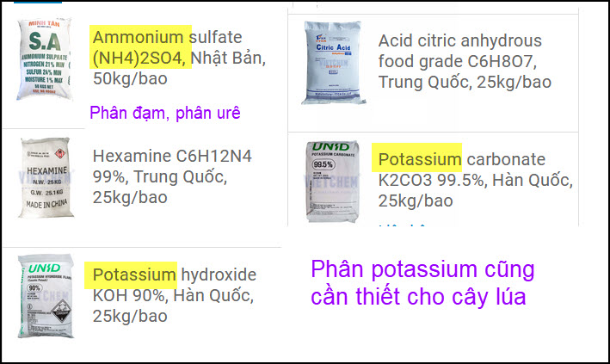
Thí dụ thiếu dư potassium trong cơ thể là tim và hệ thần kinh trục trặc liền. Thiếu potassium cũng nguy hiểm lắm. Còn nguồn gốc của nó do phân bón, do nước tưới, do đất cát cung cấp cho rau quả củ thì không quan trọng chút nào hết. Chúng ta ăn gạo hàng ngày chất đạm giúp câu lúa mọc mạnh hoàn toàn do phân bón, phân đạm do người nông dân “ném” vào ruộng.

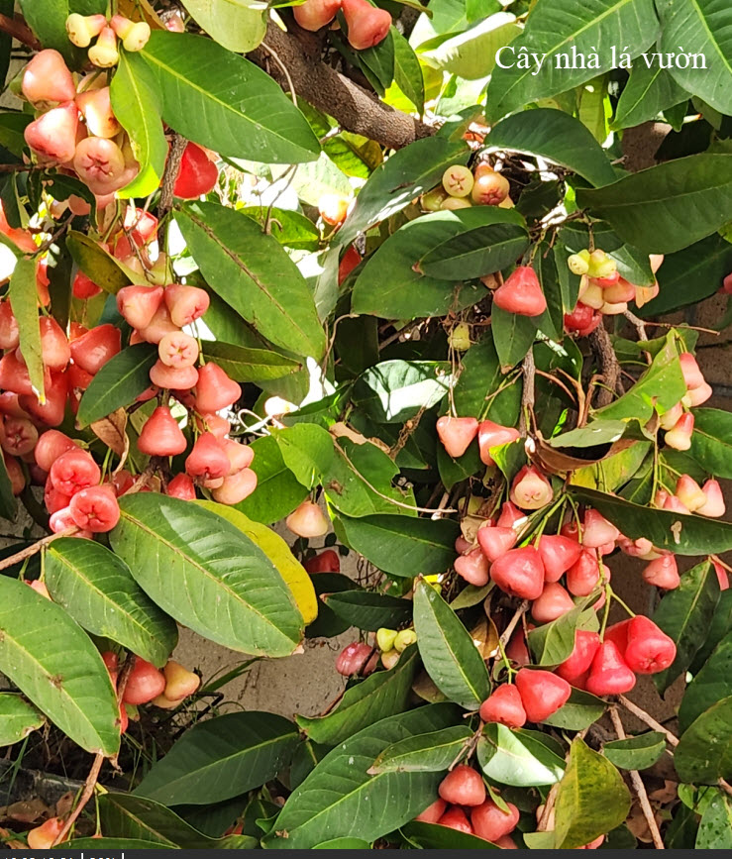
From: Huyen Huynh <hkhle06@
Date: 10/29/23 3:33 PM (GMT-08:00)
Subject: Anh vui lòng chỉ..: Làm sao tìm lại ho^.C DVD..?

Thưa Anh,
Trên My Computer của Desktop ho^.c DVD biển mất!!
Làm sao upgrade từ Win 8.1 lên win 10 được?
Không hiện ho^.C DVD thì khó thêm các SW khác…?
Cũng ko the^? Xóa Win 8.1 đang có!
Anh vui lòng hướng dẫn.
Cảm ơn anh rất nhiều!
Chẩn Huyền
HCD: Dài quá mà tôi lại hơi bận để chuát nữa trả lời riêng

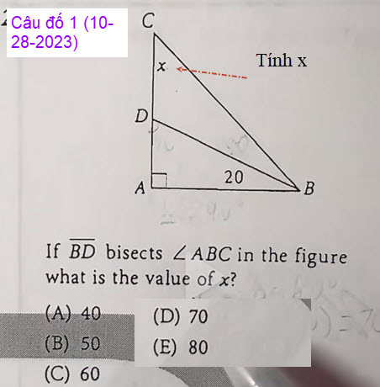

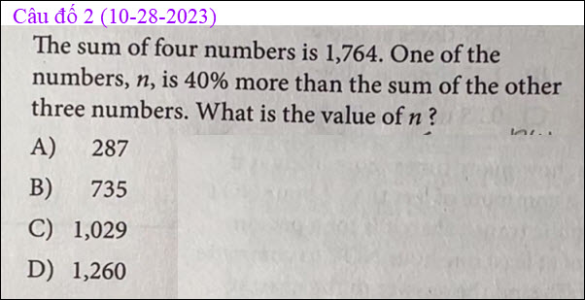

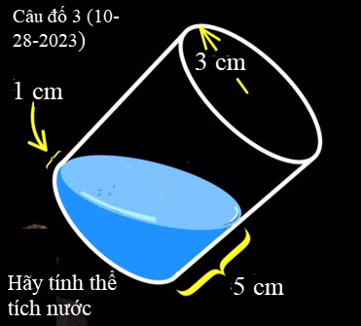
Câu đố 3 nầy tôi chưa giải được.

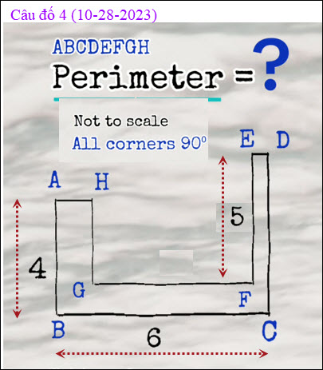
Hình như câu nầy hỏi sai (thiếu một số?) Tôi cũng chưa tìm được lời giải.
From: Hoai Vu <hoai.hvu@
Sent: Sunday, October 29, 2023 11:31 SA
Subject: Lời giải những câu đố ngày 28 Oct 2023
Kính thưa anh Đẳng,
Trước tiên xin cám ơn anh đã cho cơ hội trau dồi trí nhớ để khỏi quên. Không có mục này thì bao nhiêu chữ nghĩa đã trả lại các thầy hết rồi. Xin gửi anh lời giải của mấy câu đố mới.

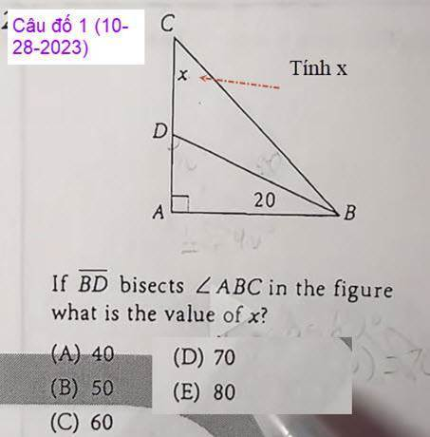
Câu đố này dường như anh Đẳng cho "free" bởi câu trả lời là (B) mà anh đã tô mầu đen sẵn rồi. Cám ơn anh đã gợi ý.

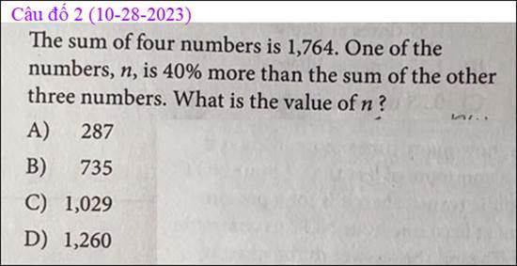
(C) 1029

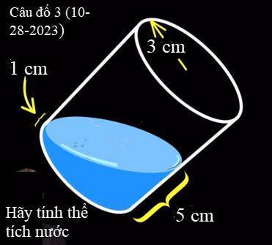
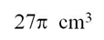
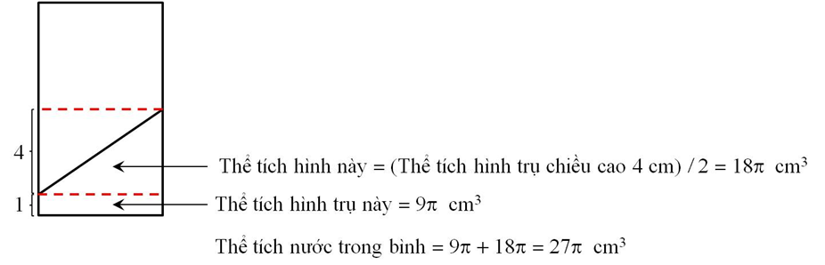

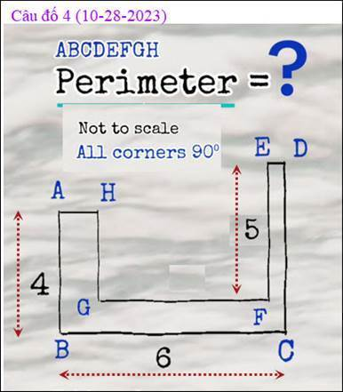
Câu hỏi cho ta đủ dữ kiện để kết luận rằng chu vi = 2(6 + 5 + 4) = 30
Kính anh,
Hoài

From: Minh Nguyen <minhut02@
Sent: Saturday, October 28, 2023 9:56 CH
Subject: Đố toán
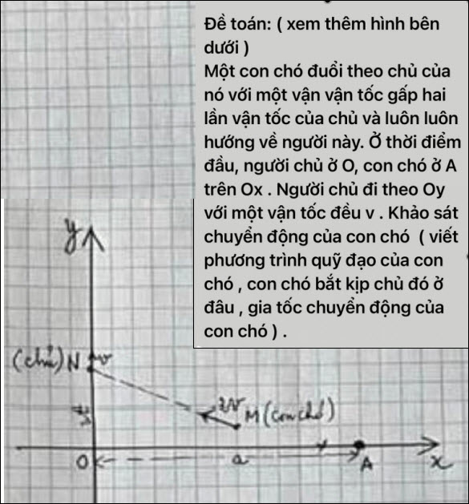
Để vui tuổi già, thể dục trí não
MinhUt
Sent from Yahoo Mail for iPhone
HCD: cám ơn chị. Các bạn giải thử xem sao

From: Hoai Vu <hoai.hvu@
Sent: Sunday, October 29, 2023 2:35 CH
Subject: Bài toán mới
Kính thưa anh Đẳng,

Bài toán về đa-thức hôm nọ có vẻ ăn khách nêm hôm nay em xin gửi anh một câu hỏi mới, dễ hơn câu hôm nọ

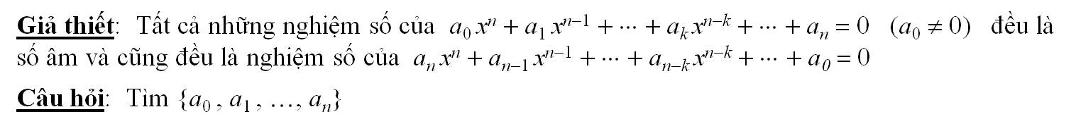
Kính anh,

Hoài
HCD: Cám ơn anh Hoài. Mời các bạn giải thử cho vui.

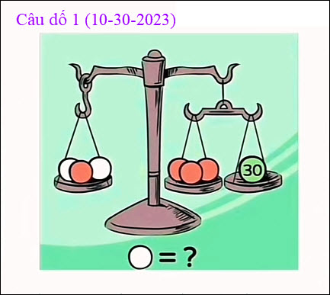

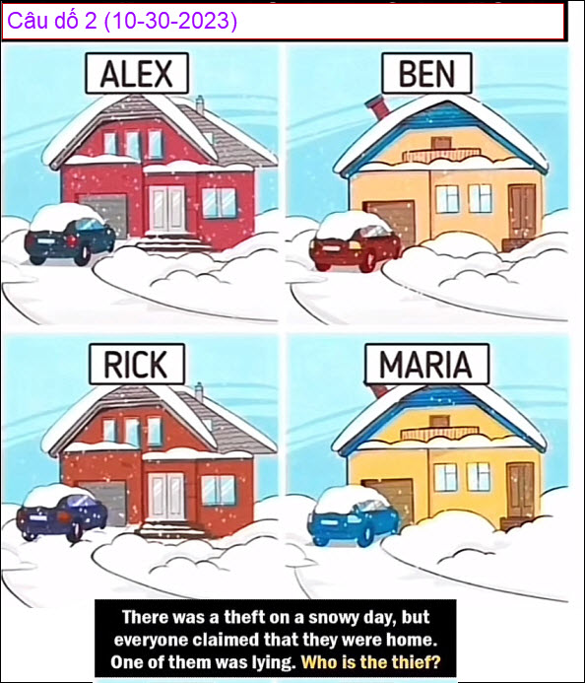

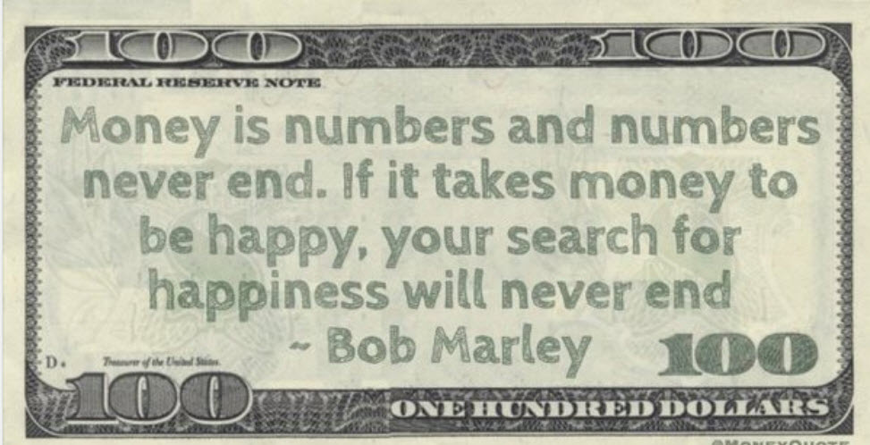

Bàn cà phê ảo: Hôm nay nói chuyện ngày xưa và chuyện đời xưa
From: nang huynh <nlehuynh@
Sent: Sun, Oct 29, 2023 at 11:00 AM
Cảm ơn hai Anh ,

Anh Hoài giúp tôi nhớ lại các khái niệm của 55 năm trước mà mình từng vùi đầu (Laplace transform, phương trình vi phân ...)và sau khi rời Khoa Học, Sư Phạm thì tôi không còn gặp...Ngày ấy, tôi cày nát sách Shawn Outline về toán sơ đẳng ( nhờ nó mà tôi có thể tính tích phân từng phần directly qua một hàng mà thôi làm tụi bạn,có các cô,năn nỉ (vàng son một thời! )
Thầy Toán lớp Đệ Nhất của tôi ở Vở Tánh, Nha trang là Bùi Ngoạn Lạc ( là bạn của Thầy Nguyễn Xuân Vinh,hình như cùng học Quốc Học Huế? ) Ông dạy rất kỹ và căn bản (nhờ vậy mà Tú tài năm ấy, Toán tôi được 19.5/20 ; với hệ số 5 là đã được 97.5 gần đủ điểm để đậu vớt,150-15 vớt =135; cộng với Lý Hóa 10/20; hệ số 4, được thêm 40 là đủ đậu, các môn còn lại tôi chấp hết, nghĩa là miễn sao đừng bị ZERO (bỏ giấy trắng) là tự động RỚT. Rất may lối học ở Mỹ không cho phép chấp nên tụi con tôi không bắt chước ba nó được !
Tôi biết hết các điểm thi vì nhờ thằng bạn cỏ tay trong (phải biết đậu bình thứ để làm hồ sơ du học tự túc Canada.) trước khi tổng kết điểm các môn và công bố kết quả khoảng vài tuần sau đó.
Tôi cũng tự hỏi dốt Lý Hóa như vậy mà sao lại dạy môn này? (Đúng là tôi ngu thật, vì tôi còn nhớ ba câu hỏi cuối của bài toản liên hệ đến chuyển động, vận tốc, gia tốc của xe đang chạy lên dốc và thình lình tắt máy? Tôi trả lời : xe tắt máy thì chạy xuổng dốc. PERIOD (hỏi vậy mà cũng hỏi!)
Một phần cũng vì ông thầy ( tôi còn nhớ tên) cứ bỏ lớp hoài, chạy áp phê quanh năm.
Lên đại học thì nhờ toán giúp tôi hiểu vật lý dễ hơn nên mới vào sư phạm ngành này.
Câm ơn hai Anh đọc email miên mang về quá khứ này, chúc hai Anh mạnh khỏe.
Năng
Sent from Yahoo Mail on Android
From: <hoai.hvu@
Sent: Oct 29, 2023 at 3:28 PM
Kính thưa anh Năng và anh Đẳng,

Theo kinh nghiệm của em thời còn đi học thì sự tự tin là mấu chốt trong việc học. Một khi lòng tự tin đã vững thì tự nhiên thấy sáng dạ ra. Hồi còn nhỏ (từ tiểu học cho đến hết bậc trung học) thì em học cả bố lẫn mẹ, cả ở nhà lẫn ở trong trường, bởi vì cả ông và bà nội các cháu ở nhà đều là nhà giáo. Thường thường thì người ta đi học chỉ bị thầy hành ở trường thôi, đằng này mình về đến nhà lại bị các thầy hành tiếp. Ngoài giờ học trong lớp thì về nhà đêm nào bố mẹ cũng đem ra dạy thêm và cho thêm những bài tập khác mà trong lớp không có. Các cụ dạy thêm những kiến thức "không có trong chương trình nhưng cũng cần phải biết." Rồi đến cuối tuần khi làm bài tập và ăn uống xong thì mẹ lại dẫn sang nhà ông bà ngoại nhờ ông ngoại dạy thêm về tiếng Pháp. Ông cụ dạy tiếng Pháp bằng tiếng Pháp, lại bắt tra tự vị Larousse chứ không cho tra tự vị Pháp-Việt. Ôi thôi, cuộc đời học trò không thơ mộng một chút nào. Rồi lần lần cũng có cách thoát hiểm. Hễ bố hỏi khó quá thì xin trì hoãn để có thì giờ chạy ra hỏi riêng mẹ, còn mẹ hỏi khó quá thì chạy ra hỏi riêng bố. Trong gia đình có 6 anh chị em, ai cũng phải vậy. Mà sao hay thật, em có 3 đứa con, dậy tụi nó muốn hụt hơi mà sao bố mẹ mình 6 con, dạy như vậy mà cũng còn thì giờ đi chơi ăn uống với bạn bè? Hay quá vậy ta?

Mỗi lần mẹ dạy em mãi mà vẫn không "vô", bà phàn nàn thì bố em lại an ủi "Thôi bà cứ để từ từ, sẽ có lúc nó 'vỡ vạc' ra, rồi 'trăng đến rằm trăng tròn', lo gì?" Bố em bắt đầu dạy học từ hồi giữa thập niên 1940 nên cụ có kinh nghiệm, "trường đồ tri mã lực," ít ai dốt mãi mà không sáng ra được! Ông cụ nói không sai tí nào, rồi trăng tròn thật, nhưng khá trễ. Hồi học tiểu học và trung học thì em thuộc lại lình xình lắm, không sáng dạ tí nào, nếu không muốn nói là tối thui. Rồi một hôm đẹp trời nghiệm ra chân lý: học toán và lý hóa mà chỉ học các công-thức, không hiểu rõ nguyên lý bên trong thì thất bại là chắc. Lại thêm nữa là cùng một bài toán nhưng có nhiều cách giải, giỏi hay dở không phải chỉ là tìm ra đáp số mà còn ở chỗ cách giải có hay và gọn không. Phải nhận xét và suy nghĩ trước khi đặt bút viết. Lên đại học tự nhiên "trăng tròn." Tuy bố em không nói ra, nhưng có lẽ ngày em ra trường đại-học thì chắc bố em nghĩ trong đầu "Gớm may quá ..."

Cuối tuần nói chuyện hồi nhỏ để nhớ lại kỷ niệm thời thơ ấu và công ơn cha mẹ.

Kính quý anh,

Hoài
From: nang huynh <nlehuynh@
Sent: Sunday, October 29, 2023 8:47 CH
Subject: Re: Chuyện xưa, Thầy cũ.

Kính hai Anh,
Vậy là anh Hoài nằm trong gia đình mà tôi quyết tâm thực hiện từ lớp Đệ.Ngũ, Đệ Tứ.
Hồi đó tôi chỉ giỏi hai môn Toán và Pháp văn (do được dạy kèm 2 môn này trong hè).Cùng lớp có cô bạn rất đẹp tên Nguyễn thị TN (ghê chưa? tới bây giờ vẫn nhớ tên!),học riêng Anh văn.Cô giỏi trong TẤT CẢ MỌI MÔN.Tôi không để ý tới các môn khác ngoại trừ Toán. Dù tôi cố gắng mấy đi nữa, thì điểm bài kiểm, tôi vẫn thua.Tôi tức lắm! cố tìm hiểu thì biết cô ở trong gia đình TOÀN LÀ NHÀ GIÁO (cha mẹ, anh chị...)
Từ đó tôi quyết tâm trở thành thầy giáo và phải cưới cô giáo , để con mình không bị đè đầu. (Thực tế ,hồi ở Sư Phạm, tôi dated 3 cô đều ở Sư Phạm hết ( dĩ nhiên là cuối cùng, tôi chỉ có 1 , phải chi tôi theo đạo Mormon!
Chuyện vui buồn trong đời, xin chia sẻ với hai Anh.
Chúc hai Anh mạnh khỏe.
Năng

From: nang huynh <nlehuynh@
Sent: Sunday, October 29, 2023 8:47 CH
Subject: Re: Chuyện xưa, Thầy cũ.

Kính hai Anh,
Vậy là anh Hoài nằm trong gia đình mà tôi quyết tâm thực hiện từ lớp Đệ.Ngũ, Đệ Tứ.
Hồi đó tôi chỉ giỏi hai môn Toán và Pháp văn (do được dạy kèm 2 môn này trong hè).Cùng lớp có cô bạn rất đẹp tên Nguyễn thị TN (ghê chưa? tới bây giờ vẫn nhớ tên!),học riêng Anh văn.Cô giỏi trong TẤT CẢ MỌI MÔN.Tôi không để ý tới các môn khác ngoại trừ Toán. Dù tôi cố gắng mấy đi nữa, thì điểm bài kiểm, tôi vẫn thua.Tôi tức lắm! cố tìm hiểu thì biết cô ở trong gia đình TOÀN LÀ NHÀ GIÁO (cha mẹ, anh chị...)
Từ đó tôi quyết tâm trở thành thầy giáo và phải cưới cô giáo , để con mình không bị đè đầu. (Thực tế ,hồi ở Sư Phạm, tôi dated 3 cô đều ở Sư Phạm hết ( dĩ nhiên là cuối cùng, tôi chỉ có 1 , phải chi tôi theo đạo Mormon!
Chuyện vui buồn trong đời, xin chia sẻ với hai Anh.
Chúc hai Anh mạnh khỏe.
Năng

From: Hoai Vu <hoai.hvu@
Sent: Sunday, October 29, 2023 10:29 CH
Subject: Re: Chuyện xưa, Thầy cũ.

Kính thưa anh Năng,

Nghe anh nói "phải chi tôi theo đạo Mormon" nên xin gửi tặng anh câu chuyện "Nhiều mệt lắm" sau đây.

Một gia đình tiều phu kia rất nghèo, nhà chỉ có hai vợ chồng. Ngày ngày anh chồng phải vác cái rìu cũ kỹ sứt mẻ vào trong rừng kiếm củi đem ra chợ bán để hai vợ chồng độ nhật. Ngày nọ khi lội ngang qua một con suối anh ta lỡ tay đánh rơi cái rìu xuống suối, nước cuốn đi mất. Tuyệt vọng quá nên anh ta ngồi ôm mặt khóc. Bất chợt thấy có một cụm khói từ dưới suối bay lên, rồi ông Hà Bá hiện rạ

Hà Bá: Sao anh ngồi khóc ở đây?
Tiều phu: Dạ, cả gia tài con có cái rìu để vào rừng kiếm củi độ nhật, nhưng rìu bị rớt xuống suối mất rồi, hôm nay không biết kiếm được cái gì ăn để đem về nuôi vợ.

Hà Bá tội nghiệp, lặn xuống suối rồi một tích tắc sau lại trồi lên, tay cầm một cái rìu bằng vàng khối rồi hỏi, "Có phải anh đánh mất cái này không?" Anh tiều phu nói, "Thưa không phải, cái rìu của con cũ kỹ xấu xí lắm, không phải cái này!" Thấy anh này lương thiện, Hà Bá lại lội xuống lấy cái rìu của anh ta lên và tặng cho anh luôn cả cái rìu bằng vàng khối.

Từ khi có vàng anh ta không phải vào rừng đốn củi nữa. Một hôm hai vợ chồng buồn quá, anh chồng bảo vợ, "Hôm nay bà theo tôi vào rừng, tôi chỉ cho xem chỗ tôi hay kiếm củi ngày xưa." Khi hai vợ chồng lội qua đúng con suối lần trước thì chị vợ trượt chân ngã xuống suối, chìm lỉm và bị nước cuốn đi mất. Anh này lại ngồi ôm mặt khóc. Hà bá lại hiện lên.

Hà bá: Sao lại ngồi đây khóc nữa?
Tiều phu: Dạ vợ con trượt chân ngã xuống suối, chìm lỉm rồi.

Hà bá lại chắc lưỡi lặn xuống, chút sau trồi lên, hai tay ôm một cô gái trẻ đẹp, quyến rũ, trên người không có mảnh quần áo nào.

Hà bá: Phải cô này không?
Tiều phu (ngẫm nghĩ một lúc): Dạ phải.

Đến đây thì Hà bá nổi điên lên mắng, "Lần trước tao tưởng mày là thằng lương thiện nên tao cho vàng. Lần này thì rõ ra mặt chuột. Con vợ mày nó nằm dưới kia kìa, nếu chưa chết thì cũng sắp chết, thế mà mày nỡ bỏ nó mà theo con này."

Tiều phu: Dạ, xin Hà Bá thông cảm. Lần trước Hà bá hỏi cái búa vàng có phải của con không, con bảo không thì Hà bá lại lượm cái kia lên rồi cho cả hai cái. Thú thật là con chịu đựng một bà vợ đã đủ khổ lắm rồi, nó cứ lải nhải những chuyện không đâu suốt cả ngày, rức đầu lắm. Bây giờ Hà bá hỏi mà con lại trả lời không phải thì Hà bá lại lội xuống dưới đó kéo vợ con lên, rồi lại cho luôn cả hai đứa thì làm sao con chịu đời cho thấu? Thôi một cô này đủ rồi, nhiều quá mệt lắm!"

Kính anh,

Hoài

